***Павликова Елизавета*** (ученица 7 класса)

НОУ «Дивеевская монастырская

православная СОШ»

(с.Дивеево)

Руководитель:

Лялюшко Наталия Николаевна

(ин.Наталия)

Жизнь,

соединившая обитель прежнюю и нынешнюю.

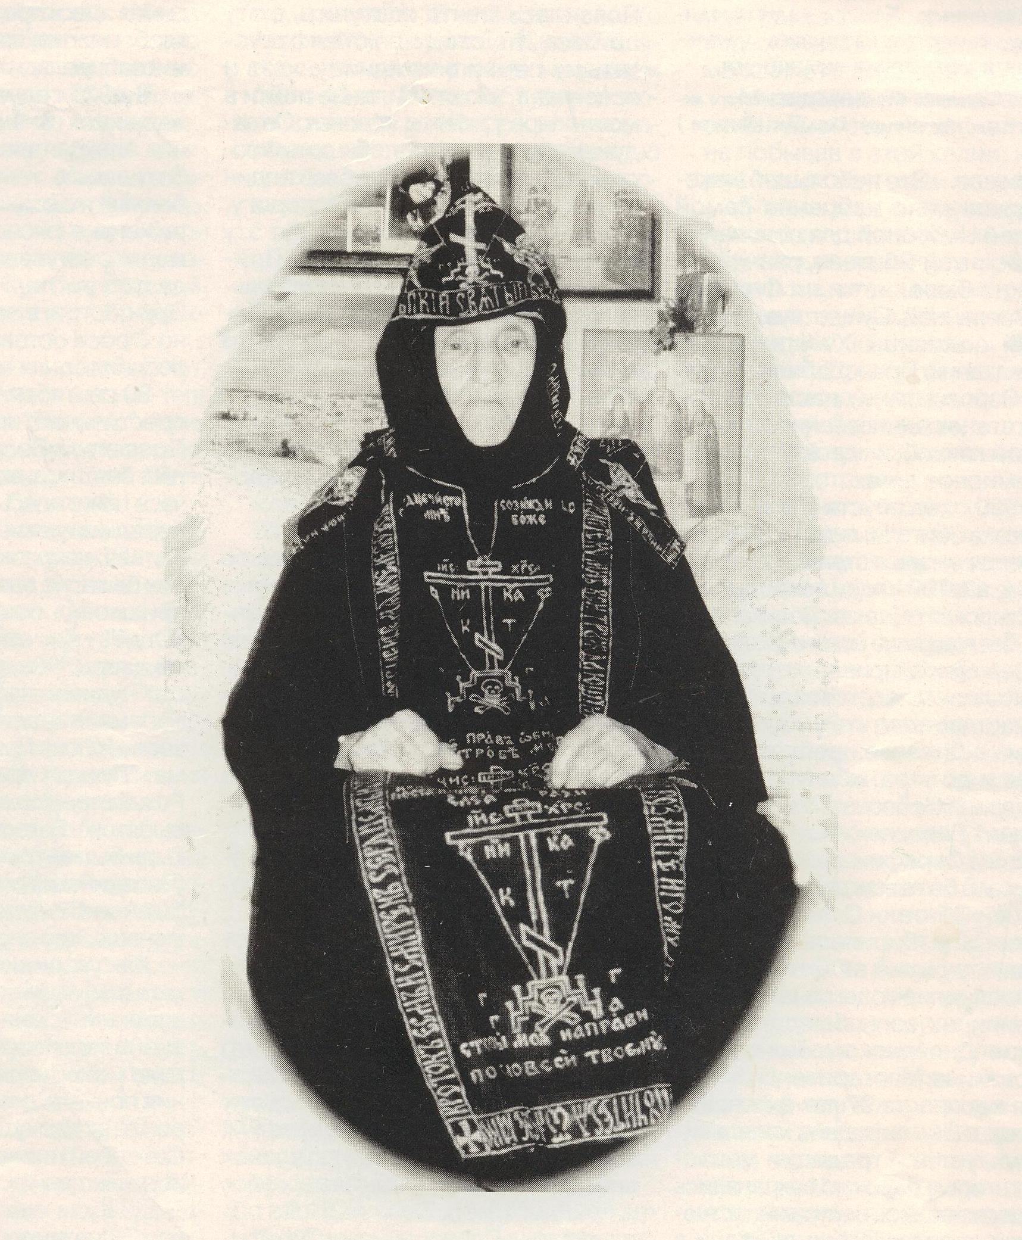

Схимонахиня Маргарита (Лахтионова Евфросиния Фоминична) – единственная насельница Серафимо-Дивеевского монастыря, пережившая его разгон в 1927г. и вернувшаяся в 1991г. в возобновленную обитель.

Родилась она 25 сентября 1899 года в местечке Казанки Херсонской губернии в крестьянской семье. Она была старшей дочерью, и на ее плечи ложилось много обязанностей и забот по хозяйству. Окружающая ее крестьянская жизнь была ей не по душе: слышались грубости, сквернословия, случались драки. Мысль о том, что после выхода замуж придется жить такой жизнью, страшила Евфросинию. И она все только просила Царицу Небесную: «Матерь Божия, Ты меня устрой», «Царица Небесная, сохрани Ты меня от этого замужа». В 12 лет она впервые побывала в Дивееве, накануне праздника Святой Троицы, и ее поразили красота и величие монастыря. Появилась мечта поступить в эту обитель, но отец не хотел отпускать из семьи помощницу, хотя и осознавал, что стремление пойти в монастырь у дочери крепнет. Фрося часто молилась: «Царица Небесная, Матерь Божия! Батюшка Серафим, помоги!». Отец задумался, и никому ничего не говоря, решил вот что. У них было три телочки, которых отец берег, так как раньше, когда девушка выходила замуж, ей в приданое давали корову, а в семье было три дочери. Отец взял корову, которую наметил на долю Фроси, и повез её на ярмарку продавать. Решил он продать телку за двойную цену, чтобы дать денег на дорогу, 12 рублей в один конец и 12 – на обратную дорогу, вдруг не примут? «Если дадут эту цену – отпущу в Дивеево, а на смех поднимут – сидеть ей дома», – решил он. Пришел, глядит: на ярмарке скотины полны ряды. Встал он крайним. Смотрит и видит, что его телочка гораздо хуже, чем другие. Но только он огляделся, как видит, что подбегает к его телке старичок в зипуне и говорит: «Хороша у тебя телочка! Сколько стоит?” Отец и выпалил двойную цену: «Двадцать четыре!» А старичок обрадовался и слова против не сказал, что так дорого. Увёл старичок телочку. Отец был ошеломлён. Вернулся домой и к дочери:

* Ну, Фрося, собирайся!

Вместе с тетей 5 мая 1915г. они поехали в Дивеево. Игуменья Александра пятнадцатилетнюю Евфросинию приняла сразу, и началась её молитвенная, трудовая монастырская жизнь, цель которой, как говорил Преподобный Серафим, стяжание Духа Святого. Матушка прошла в монастыре разные послушания: телятницей, звонарем, церковницей, просфорницей, трудилась на общих послушаниях в Дивееве и в Сатисе. Ей очень нравилось в Дивеево! Везде чистота и порядок. А петь-то – как Ангелы пели! Певчих было много – ведь в монастыре проживала целая тысяча сестер!

Фрося жила на Сатисском хуторе. Ее послушанием было пасти телят. Саровские монахи дали им молодую телочку, которую нельзя было пускать в общее стадо. Но однажды телочка переплыла через речку Сатис и побежала к большому стаду. Фрося кинулась за ней, но переплыть реку побоялась. Она упала на колени и закричала: «Батюшка Серафим! Ты что, не видишь что ли?! Телка-то убежала!» Телка сразу – раз, и остановилась. Как вкопанная. Потом попятилась и побрела обратно. Как будто кто-то ее тащил! Вошла в реку и поплыла потихонечку обратно. На берегу Фрося стала выговаривать телочке: «Эх ты, охальница, замучила меня». С тех пор она обращалась к Преподобному Серафиму как к живому и самому близкому человеку со всеми своими нуждами и всегда получала помощь. Послушание церковницей в Тихвинской церкви научило деревенскую девочку Фросю строгому церковному благочестию. Евфросиния долгое время жила в одной келии с благочинной монахиней Агафьей Никитичной, ее землячкой, поэтому она знала многие случаи из истории Дивеевской обители.

В 1917 году грянула революция. При советской власти монастырь стал трудовой артелью, и производимая сестрами продукция – испеченный хлеб, молоко, сшитая одежда и прочее забирались местными властями. Сам монастырь вначале не трогали, а грабили только окрестные деревни. Но дошла очередь и до них. На Сатисе содержалось монастырское стадо. Сестрам заранее стало известно о предстоящем грабеже. Из монастыря к ним на Сатис прислали рабочих, чтобы ночью перегнать коров в монастырь в Дивеево. Стадо они вели всю ночь. Коров и телят было много, были и такие телята, которым по пять дней отроду, их везли на телегах. Потом они заблудились в непроходимом лесу, коровы едва брели, а **маленькие телушки попадали. Но всё же стадо в целости пригнали в Дивеево в семь часов утра и загнали на конный двор. Матушка игуменья Александра благословила Фросе и сестре Паше вернуться в Сатис. Они** шли всю ночь через лес и так устали, что заснули прямо на дороге. Проезжавший мимо мужичок на телеге кричал им, чтобы они сошли с дороги, но сестры ничего не слышали. Тогда он их хлестнул кнутом. Они испугались и закричали: «Господи Иисусе Христе, да где ж мы?!». Фрося спросила у него:

* Дяденька, скажи Христа ради, где мы? Куда мы попали?

Заругавшись, он проехал мимо, а сестры побрели дальше. По дороге им стали встречаться люди, которые шли или ехали из усадьбы помещика Лажкина, которую и грабили. Фрося и Паша пошли другой дорогой, так как побоялись, что их убьют. Когда они пришли, то рассказали сестрам все, что они видели и слышали по дороге и что к ним скоро придут грабить. Потом Сатис разграбили, а сестер выгнали.

В 1925 году, предвидя приближавшиеся гонения, игумения Александра позаботилась о том, чтобы как можно больше сестер было пострижено. Фросю постригли в рясофор, но имя оставили прежнее – Евфросиния. В 1927 году власти начали требовать от матушки игуменьи сестринские списки и документы, но в монастырь принимали без документов, поэтому у них ничего не было. Подходил престольный праздник Рождество Богородицы. Фрося должна была звонить к вечерне, но милиционер на колокольню ее не пустил. Звонить на праздник не разрешили, а дали семь дней на сборы. Это случилось 20 сентября 1927 года. Тогда сестры вспомнили слова Батюшки Серафима: «Придет время, и мои сиротки в Рождественские ворота как горох посыпятся!». Сестры попросили разрешения, чтобы всю эту неделю можно было служить и звонить на службу. Через неделю к всенощной отзвонили во все звоны! В последний раз! Отзвонили, отслужили... И как птички – кто куда. Власти предложили сестрам не надевать монашескую одежду, не молиться и не иметь икон, но они категорически отказались. Началось разграбление монастыря. Игумению Александру на второй день арестовали и увезли в тюрьму, а сестры стали расходиться кто куда... Епископ Серафим (Звездинский) тогда сказал им: «Из монастыря вас выгнали, но монашества мы с вас не снимаем».

Как уходили из монастыря, матушка Маргарита не могла вспомнить: она потеряла тогда сознание от потрясения. После разгона Евфросиния поехала к отцу, но его вскоре раскулачили и посадили. Самой ей дали после 1933 года паспорт «лишенца». Начались скитания матушки, но Господь во всем ей помогал. Вернулась в Дивеево и до 1937 года жила здесь. К этому времени собралось много сестер разогнанного монастыря. Жили раздельно, по домам, но не оставляли молитвенного правила, духовно помогали друг другу. Некоторые побоялись тюрьмы и вышли замуж.

В 1937 году многие монахини были арестованы. Судила «тройка»:

* В церковь ходила? – Бродяжничество, 3 года.
* Пела, читала на клиросе? – 5 лет.

Отправили их в лагерь под Ташкент. Везли в вагонах-теплушках. Было холодно, и Фрося заболела. «Господи, за что в тюрьму-то? Тюремщица!» – думала она. Обидно ей было, что она в тюрьме. Когда их провезли в Ташкент, она была совсем больной, и ее положили в больницу без сознания, но Господь помог, Фрося выздоровела. Матушка Маргарита потом, вспоминая тюрьму, говорила: «Кто не был – побудет, а кто был – тот не забудет». Вспоминала она, что периодически у них проводили генеральную проверку. Заключенных прогоняли по темному коридору через вооруженных охранников, а потом обыскивали. С сестер снимали кресты. Матушка помнила, как один милиционер крест сорвал и ногами его растоптал. Когда сняли крестики, было такое чувство, что перед тобой стоит Сам Господь Распятый! Как будто Сам Господь на кресте терпит! В то время они пряли узбекскую пряжу. На прялках были вилочки, из которых они делали себе крестики. При следующем обыске опять все монашки были с крестами, но уже отбирать не стали.

Господь укреплял сестер в тюрьме. Одна дивеевская сестра, которая еще раньше, чем Фрося попала в этот лагерь, видела во сне батюшку Серафима: «Открывайте двери! Сестёр вам веду!». И действительно вскоре пригнали целый этап сестер.

Перед разгоном обители сестры спрашивали у блаженной Марии Ивановны:

* Мамашенька, когда ж мы в монастырь обратно? Мы монастырь ждем!

А она:

* Будет, будет вам монастырь. Мы с покойницей матерью казначеей скоро вас в этот монастырь вызывать начнем!

А Фросе она сказала:

* Только в монастыре этом вас будут звать не по именам, а по номерам. Вот тебя, Фрося, мы позовем с казначеей: триста тридцать восемь!

Триста тридцать восемь. Подивилась она, но запомнила. А когда в тюрьму взяли, такой номер у неё и был!

Пост в лагере особо они не соблюдали. Но Великий пост все-таки терпели и старались поститься. Брали только воду и что-то постное. В тюрьме сидело около 40 сестер. Когда приближался праздник, они собирались на нарах наверху и пели службу, акафисты, словом, все, что познали наизусть. Книги им держать не разрешалось. А на нижних нарах царствовала шпана.

Однажды их повезли на пересылку. Монашек везли в отдельном вагоне, а в соседнем – шпану. Шпана передралась в своем вагоне, и поэтому одну женщину посадили к сестрам. Монашки пожалели женщину, одели и накормили ее. На следующей остановке дверь открыл солдат.

* Ну, сестры, как живете? – спрашивает.
* Все хорошо. Слава Богу!
* Может, кому чего нужно? Может, кто больной?
* Да ничего. Все терпим!

А эта женщина и говорит:

* Гражданин начальник! А монашки Богу молятся. Поют!

Он и ответил:

* Вот и хорошо! И ты с ними пой. Они за то и сидят. Пусть себе молятся.

Поехали дальше. На каждом вагоне – конвоир. Караулит. Они-то в вагоне, а охранник наверху. Там холодно. Сестры его жалели: «Господи, мы в тепле, а ему там холодно, караулит нас!». А как поезд тронется, солдат стучит им: «Эй, сестры! Запевайте «Барыню…»!». А они пели «Благослови, душе моя, Господа» или обедню. Когда приехали на место, монашек перевели на работу в приют к детям. Этот приют был при тюрьме. Матери детей сидели в лагере. Сестрам там было хорошо. Например, на Пасху, как уложат детей, в двенадцать часов собирались и тихо запевали: «Воскресение Твое, Христе Спасе...» и «Христос воскресе». А однажды их пение услышал директор: «Где же это такое пение? Как Ангелы поют!». Сестры очень испугались, но директор никому ничего не сказала, только предупредила: «Ну ладно, только тихонько пойте». В приюте сестрам приходилось тайно крестить детей во время купания. Из этого приюта Фрося и освободились. Чего только в лагере не делали: и пряли, и ткали, и детей воспитывали.

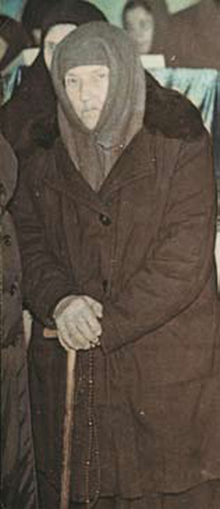В сороковых годах сроки заключения стали заканчиваться, и сестры вновь стали собираться в Дивеево. После 1945 года жило в Дивеево около 40 сестер. На службы собирались по частным домам, хотя это наказывалось штрафами. Матушка Евфросиния поселилась в маленьком домике № 16 по улице Лесной с Агафией Никитичной – бывшей благочинной монастыря и прожила в нем около 40 лет. 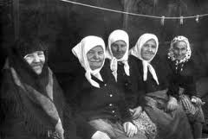

Именно в этом домике был совершен постриг в мантию девяти дивеевских сестер, среди них была и матушка Евфросиния. Она стала монахиней Марией. А 8 апреля 1984 года по благословению Святейшего Патриарха Пимена матушка стала схимонахиней Маргаритой. Адрес ее знали многие богомольцы. Первое, что они видели в домике схимонахини – это живой, улыбающийся образ Батюшки Серафима, написанный для нового собора.

Однажды под утро, после ночной молитвы, матушка Маргарита услышала у себя в келье голос: «Слушайте, слушайте! Сейчас будет речь Самой Царицы Небесной!». Другой тихий голос неизреченной красоты и нежности произнес: «Эта келья и эта местность поднимут всю Вселенную!». Так и в наши дни Матерь Божия повторила свои слова, сказанные первоначальнице этой обители, преподобной Александре.

У матушки Маргариты хранились вещи Батюшки Серафима: чугунок, поручи, кожаные рукавицы, железный крест. Бывали дни, когда люди непрерывным потоком шли к этому домику. Схимонахиня относилась к приему богомольцев как к своему монастырскому послушанию. Матушка старалась, чтобы в чугунке всегда были сухарики, и одаривала ими посетителей в память о том, как это делал сам Батюшка Серафим.

В Дивеево начались богослужения: сначала в церкви Казанской Божьей Матери в 1989 году, потом в Троицком соборе. Матушку всегда приводили на богослужения.

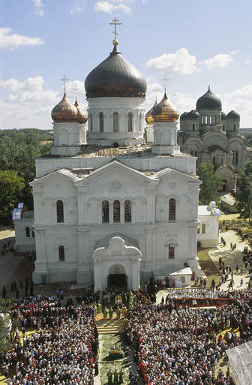30 июля 1991 года она встречала святые мощи Преподобного Серафима, к которым в последний раз до этого прикладывалась еще в Сарове до разгона монастыря.

У матушки Маргариты хранилась восковая свеча, которую Батюшка Серафим передал дивеевским сестрам в 1832 году, чтобы его с ней встречали в Дивееве. Свеча сохранялась почти 158 лет, последнее время – у матушки Маргариты. Матушка передала ее протодиакону отцу Владимиру Покровскому. Он вставил ее в диаконскую свечу и с ней встречал мощи у Святых ворот обители. Еще задолго до этого события блаженная Марья Ивановна предсказала сестрам, что последняя из собравшихся здесь, которая останется в живых, от лица всех монахинь – почивших, замученных, убитых, но оставшихся верными Господу Богу, – будет встречать в Дивееве мощи преподобного Серафима вот с этой самой свечой.

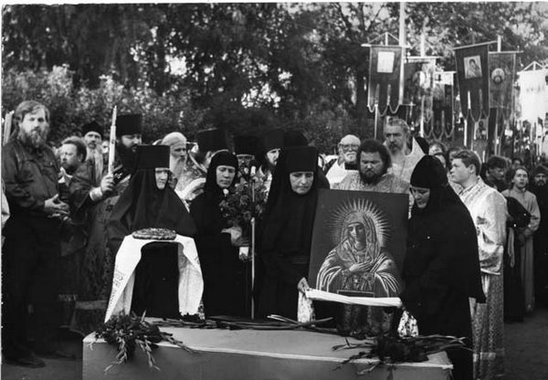

Протодиакон Владимир Покровский со свечой Батюшки Серафима

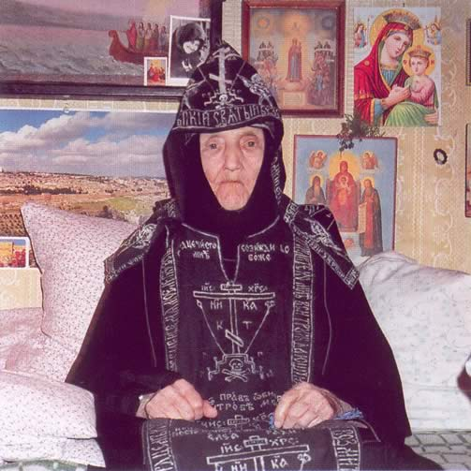В 1992 году матушка Маргарита переехала жить в монастырь.

В новой келье она, как и положено схимонахине, подвизалась в молитвенном подвиге. Своим примером она учила сестер непрестанной молитве, великой любви к Богу, людям и своей Обители, подавала пример в отношениях с начальствующими, младшими.

Последние пять лет своей жизни матушка провела в возрожденном Дивеевском монастыре. 9 февраля 1997 года, в воскресенье, в день памяти новомучеников и исповедников Российских, она скончалась. Похоронили матушку Маргариту за алтарём Троицкого собора.

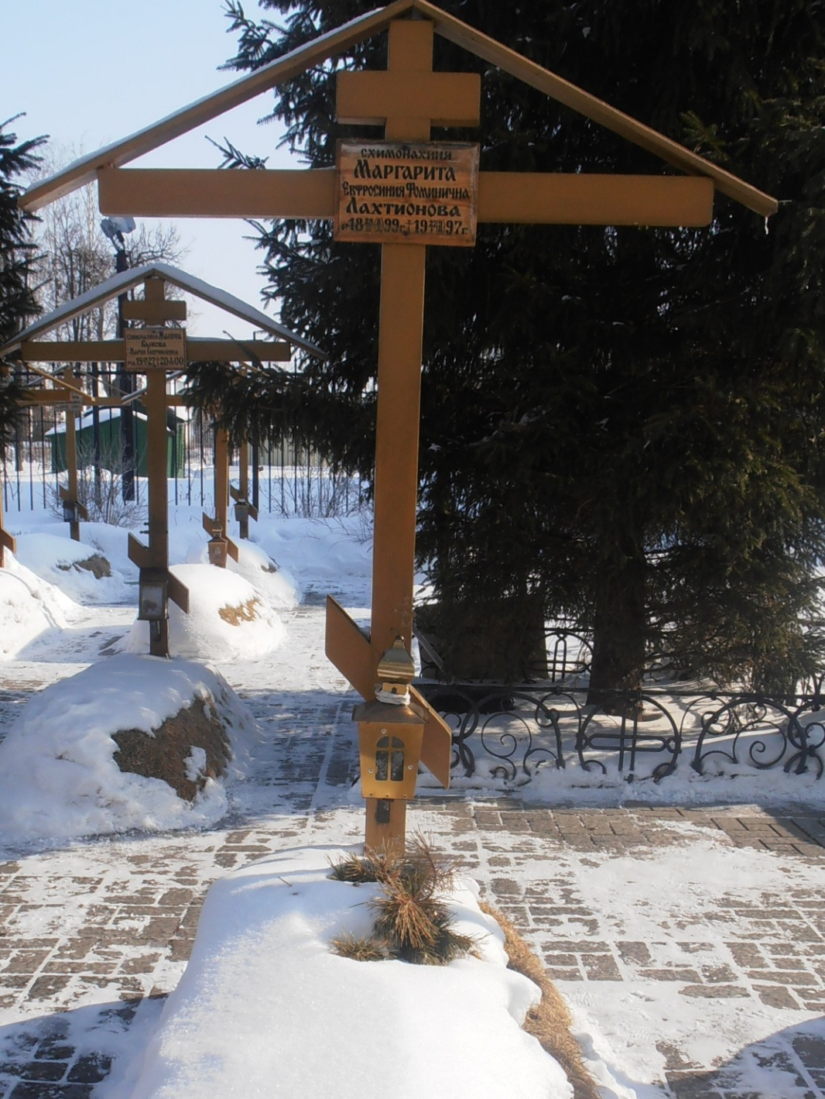

Литература

1. Архимандрит Тихон (Шевкунов). «Несвятые святые» и другие рассказы. — М.: Изд-во Сретенского монастыря; «ОЛМА Медиа Групп», 2011.
2. Инокиня Екатерина. Приложение к журналу Нижегородский предприниматель 1997/2. – Н.Новгород, 1997.
3. Свято-Троицкий Серафимо-Дивеевский монастырь. Дивеевский православный церковный календарь. – Саранск, 2000.